 | CENTRO EDUCACIONAL ESPAÇO INTEGRADO  Ensino Médio  Aluno (a): _______________________________________________________________  Série: Turma:_____ Data: _____________________  Disciplina: Professor(a): | NOTA:  _______

REVISÃO 2 (FUNÇÕES E GEOMETRIA PLANA)

SÉRIE A

1) Determine a medida do ângulo agudo formado pelos prolongamentos dos lados AB e CD de um polígono regular ABCD... de 20 lados.

2) As mediatrizes de dois lados consecutivos de um polígono regular formam um ângulo de 24°. Determine o número de diagonais desse polígono.

3) Na figura abaixo, determine a soma das medidas dos ângulos:
a + b + c + d + e + f
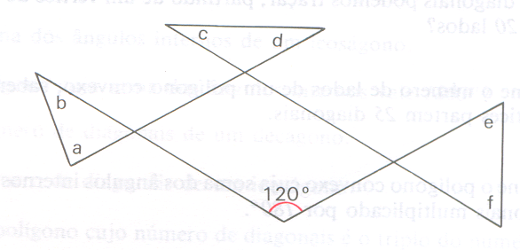
4) Um ângulo externo do vértice de um triângulo isósceles mede 150°. Determine:
a) Os ângulos do triângulo.
b) O ângulo obtuso formado pelas bissetrizes internas dos ângulos da base.
c) O ângulo agudo formado pela bissetriz interna de um dos ângulos da base e a bissetriz interna do ângulo do vértice.

5) Na figura abaixo calcule o valor do ângulo x, em função de m.
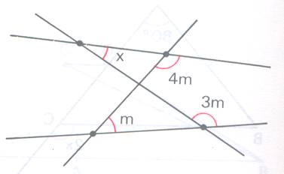

6) Seja E = {0, 1, 2, 3, ..., 99} e a função f: E → E definida por f(x) = soma dos algarismos de x. Determine o número de elementos do Conjunto A= {x |f(x) = 12}.

7) Numa função f tal que f(x+2) = 3f(x) para todo x real, sabe-se que f(2) + f(4) = 60. Calcule f(0).

8) (PUC-PR) Dos gráficos abaixo, os que representam uma única função são:
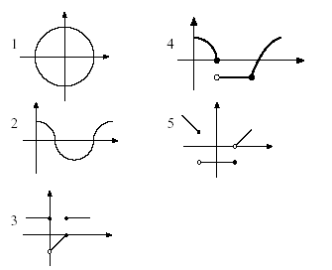
a) 1, 2, 5
b) 2, 3, 5
c) 2, 4, 5
d) 1, 2, 4
e) 1, 4, 5

9) (UFF) O gráfico da função f está representado na figura:
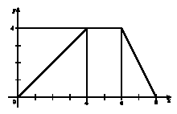
Sobre a função f é falso afirmar que:
a) f(1) + f(2) = f(3)
b) f(2) = f(7)
c) f(3) = 3f(1)
d) f(4) – f(3) = f(1)
e) f(2) + f(3) = f(5)

10) (UFRN) Sendo f(x) = 3x + 5 e g(x) =$\frac{2}{5}$x + k duas funções de |R → |R, se f(2) = g (10), então f(g(15)) vale:
a) 44
b) 36
c) 50
d) 63

11) (UFSM) A figura mostra um esboço do gráfico da função y=a^{x} + b, com a, b ∈ IR, a > 0, a ≠ 1 e b ≠ 0. Então, o valor de a²-b² é:
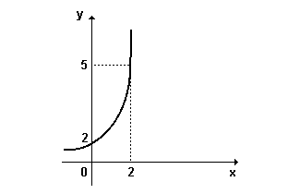
a) -3
b) -1
c) 0
d) 1
e) 3

12) (UFF) Uma função real de variável real é tal que f($\frac{1}{2}$) = $\sqrt{π}$ e f( x + 1) = x.f(x) para todo x real. O valor de f($\frac{7}{2}$) é:
a) π
b) $7\sqrt{π}$
c) $\frac{\sqrt{π}}{2}$
d) $\frac{\text{15}\sqrt{π}}{8}$
e) $\frac{π\sqrt{7}}{\text{15}}$

13) (FEI) Se g(1+x) = x/(x²+1) então g(3) vale:
a) 0
b) 3
c) 1/2
d) 3/10
e) 2/5

14) (CEFET) Uma função f(x), de domínio |R, está representada no plano XOY, como mostra a figura. Então:
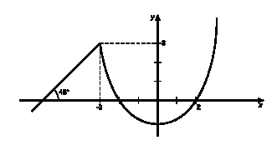
a) f(–3) = f(2)
b) f(x) = x, para x < –3
c) a função é inversível.
d) f(x) = x + 6, para x < – 4
e) f(0) = 3

15) (UNIFOR) Se uma função f, de IR em IR, é definida por:
f(x) =$\left\{\begin{matrix}2x, \text{se} x<0 \\ 0, \text{se} x=0 \\ \frac{x}{2}, \text{se} x>0\end{matrix}\right.$
Então é verdade que:
a) f(-1) = $\frac{−1}{2}$
b) f($\sqrt{3}$) = $\frac{−\sqrt{3}}{2}$
c) f($π$) = $\frac{π}{2}$
d) f(5) = -10
e) f(-4) = 8

16) Seja g: IR →IR uma função tal que, para todo x, g(2x+3)=2^{x}. O valor de g(5) é:
a) 10
b) 32
c) igual a g(13)
d) 2
e) impossível de calcular apenas com esses dados.

17) (UNICAMP) O preço unitário de um produto é dado por:
$p = \frac{k}{n}+\text{10}$, para n ≥ 1, sendo k uma constante e n o número de unidades.
a) Encontre o valor da constante k sabendo-se que quando foram adquiridas 10 unidades o preço unitário foi de R$ 19,00.
b) Com R$ 590,00, quantas unidades do referido produto podem ser compradas?

18) Qual dos seguintes gráficos não representam uma função f:IR → IR?

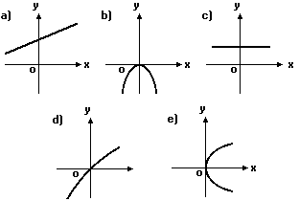

SÉRIE B

1) Um polígono regular possui 30 diagonais que não passam pelo seu centro. Quanto mede cada ângulo interno dele?

2) Determine a medida do menor ângulo formado pelas bissetrizes externas relativas aos vértices B e C de um triângulo ABC, sabendo que o ângulo A mede 76°.

3) Considere o triângulo ABC em que AB = AC = 5 cm e BC = 7 cm. Sobre o lado BC tomamos o ponto D tal que BD = 3 cm e pelo ponto D traçamos DE e DF respectivamente paralelos a AC e AB, com E em AB e F em AC. Calcule o perímetro de AEDF.

4) (UFSC) Considere as funções f, g:IR→IR tais que g(x)=2x+1 e g(f(x))=2x²+2x+1. Calcule f(7).

5) Num avião encontravam-se 122 passageiros dos quais 96 eram brasileiros, 64 homens, 47 fumantes, 51 homens brasileiros, 25 homens fumantes, 36 brasileiros fumantes e 20 homens brasileiros fumantes. Calcule:
a) o número de mulheres brasileiras não fumantes.
b) o número de homens fumantes não brasileiros.
c) o número de mulheres fumantes.

6) (UFGO) De uma torneira, a água está pingando a uma freqüência constante de uma gota a cada 25 segundos. Durante o período de 21h30 min até 6h15 min do dia seguinte, um recipiente coletou 120 mililitros (mL) de água.
Conforme as informações apresentadas, julgue os itens a seguir.
( ) No período mencionado, caiu no recipiente um total de 1 290 gotas d’água.
( ) O volume de cada gota d’água é menor do que 0,1 mL.
( ) Mantendo-se a mesma freqüência, o volume de água coletado, durante 17 horas, será superior a 240 mL.

7) Uma função f: IR*₊ → IR satisfaz a seguinte propriedade: f(a.b) = f(a) + f(b).
a) Determine f(1).
b) Sabendo-se que f(2) = 1, determine f(8).

